**Skoff lampy schodowe i inne propozyje marki**

**Czy warto zdecydować się na Skoff lampy schodowe? Przeczytaj o tym w naszym artykule, jeśli interesuje Cie kwestia oświetlenia wewnętrznego.**

**Skoff lampy schodowe i do oświetlenie sufitowe - dlaczego warto zwrócić na nie uwagę?**

Dlaczego warto zwrócić na nie uwagę na [Skoff lampy schodowe](https://www.magiaform.pl/skoff)? Odpowiedź znajdziesz w naszym, krótkim artykule.

**Dobre oświetlenie podstawą funkcjonalności**

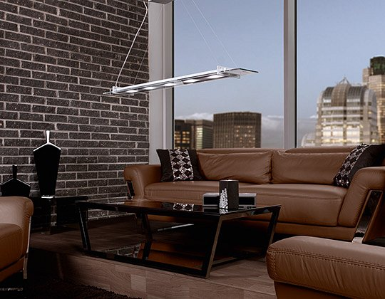

Jeżeli jesteśmy na etapie remontowania naszego mieszkania będziesz w domu bądź też wykończenia No pomieszczeń Musimy zwrócić uwagę na podstawowy element który sprawi iż każde z pomieszczeń będzie funkcjonalny mowa o oświetleniu. Pamiętajmy o tym, że jeżeli chcemy korzystać z danego pomieszczenia po zmroku musimy dobrze przemyśleć rozmieszczenie lamp czy to w salonie czy w kuchni, w łazience, gabinecie, w pokoju dziecięcym, garderobie lub przedpokoju. **Skoff lampy schodowe** oraz rozwiązania marki dedykowane do oświetlenia sufitowego sprawdzą się w tej roli.

**Skoff lampy schodowe w ofercie Magia Form**

Skoff to firma, która łączy funkcjonalność i dobra jakośc wykonania z nowoczesnym designem. Proste formy i kolory z łatwością odnajdą się w minimalistycznych czy loftowych wnętrzach. *Skoff lampy schodowe* dostępne są w sklepie internetowym Magia Form. Sprawdź sklep i jego oferty i wybierz produkty dla siebie.